На правах рукописи

РЫЖКИНА Александра Юрьевна

АНАЛИЗ И СОВЕРШЕНСТВОВАНИЕ ХРОМАТОГРАФИЧЕСКИХ МЕТОДОВ ДИАГНОСТИКИ ВЫСОКОВОЛЬТНОГО МАСЛОНАПОЛНЕННОГО ЭЛЕКТРООБОРУДОВАНИЯ

Специальность 05.14.12 – Техника высоких напряжений

АВТОРЕФЕРАТ
диссертации на соискание ученой степени
кандидата технических наук

Новосибирск – 2012
Работа выполнена в Федеральном государственном бюджетном образовательном учреждении
высшего профессионального образования
«Новосибирский государственный технический университет»

Научный руководитель: доктор физико-математических наук, профессор
Коробейников Сергей Миронович

Официальные оппоненты: доктор технических наук, доцент
Давиденко Ирина Васильевна

кандидат технических наук, с.н.с.
Вдовико Василий Павлович

Ведущая организация: | Филиал ОАО «Электросетьсервис ЕНЭС» Новосибирская специализированная производственная база, г. Новосибирск

Защита состоится: 16 февраля 2012г. в 10⁰⁰ часов на заседании диссертационного совета Д 212.173.01 при Новосибирском государственном техническом университете по адресу: 630092, Новосибирск, пр. Карла Маркса, 20.

С диссертацией можно ознакомиться в библиотеке Новосибирского государственного технического университета.

Автореферат разослан «___» января 2012 г.

Ученый секретарь
диссертационного совета
кандидат технических наук, доцент И.П. Тимофеев
ОБЩАЯ ХАРАКТЕРИСТИКА РАБОТЫ
Актуальность работы. Высоковольтное маслонаполненное электрооборудование является основной и неотъемлемой частью Единой энергетической системы России, обеспечивающей непрерывное бесперебойное электроснабжение. В настоящее время наблюдается значительный износ существующего парка электрооборудования как в России, так и за рубежом. Экономически нецелесообразно заменять весь парк электрооборудования, отработавшего нормативный срок. Гораздо эффективнее совершенствовать и развивать существующие методы диагностики, которые в основном направлены на контроль изоляции, в частности, трансформаторного масла, являющегося наиболее информативной средой. Однако используемые способы контроля изоляции зачастую дороги и не всегда дают достоверный результат.
При диагностировании высоковольтного маслонаполненного электрооборудования важно выявить дефект, развивающийся в электрооборудовании, что позволит своевременно его отремонтировать, продлить срок службы, а также предотвратить аварийные ситуации.
В настоящее время используется много диагностических методов, но основным является хроматографический анализ газов, растворенных в масле (ХАРГ). Проведенный обзор литературных источников позволяет сделать заключение, что этот метод давно используется, хорошо себя зарекомендовал и актуальной задачей является его совершенствование. После проведения ХАРГ важно правильно интерпретировать полученные результаты и дать заключение о том, какие процессы протекают в маслонаполненном электрооборудовании и как его дальше эксплуатировать.
Целью работы является совершенствование хроматографического метода диагностики высоковольтного маслонаполненного электрооборудования и исследование причин повышенного газообразования в шунтирующих реакторах при их диагностике.
Для достижения поставленной цели сформулированы следующие задачи:
- проанализировать существующие методы интерпретации ХАРГ и выявить пути совершенствования диагностических заключений;
- проанализировать процессы газораспределения и определить роль диффузии при проведении ХАРГ;
- провести экспериментальные исследования процессов растворения пузырьков диагностических газов и оценить их коэффициенты диффузии;
- разработать физическую модель шунтирующего реактора и математическое описание процесса газообразования в ней;
- выяснить возможные причины повышенного газообразования в масле шунтирующих реакторов на основе экспериментальных данных, полученных в лабораторных условиях;
- разработать предложения по совершенствованию нормативной базы интерпретации результатов ХАРГ в части выявления новых «образов», характеризующих газообразование.
Объект исследования. Высоковольтное маслонаполненное электрооборудование.
Предмет исследования. Особенности метода хроматографического анализа газов, растворенных в масле, специфические особенности их образования и распределения по объему масла.
Методы исследования. Решение поставленных задач осуществлялось на основе теоретического и экспериментального методов исследования.
Теоретический метод включает: анализ существующих методик интерпретации результатов ХАРГ и выявление нового «образа», соответствующего кавитации в масле при работе электрооборудования; анализ процессов диффузии газов в высоковольтном маслонаполненном электрооборудовании и выявление возможных ошибок при проведении ХАРГ; анализ возможных причин газообразования в шунтирующих реакторах различных конструкций.
Экспериментальный метод включает: разработку ячейки для изучения динамики растворения пузырьков водорода, метана, этана; определение коэффициентов диффузии; разработку модели реактора и изучение процессов газообразования в ней.
Достоверность и обоснованность полученных результатов обеспечена сочетанием теоретических исследований с проведением экспериментов, использованием адекватного исследуемым процессам математического аппарата. Результаты теоретических расчетов качественно согласуются с экспериментальными данными.
Научная новизна и основные положения, выносимые на защиту:
- определены значения коэффициентов диффузии трех газов: водорода, метана и этана в трансформаторном масле;
- предложен механизм образования пузырьков, который может реализоваться при вибрации в реакторах и трансформаторах, вызванной эффектом магнитострикции в магнитопроводе и магнитными силами, возникающими в трансформаторной стали;
- получен новый образ по результатам ХАРГ, соответствующий кавитационным процессам в масле.
Практическая ценность и реализация результатов работы:
Результаты работы позволяют повысить надежность диагностических заключений по результатам хроматографического анализа газов, растворенных в трансформаторном масле, путем:
- оптимизации устройств пробоотбора трансформаторного масла и ввода проб диагностических газов в хроматограф;
- устранения противоречий, возникающих при интерпретации данных ХАРГ, согласно РД 153-34.0-46.302-00;
- получения достоверного диагностического заключения при возникновении кавитационных процессов в маслонаполненных шунтирующих реакторах.
Результаты работы использованы производителем пробоотборников ООО «Инжиниринговый центр ЭЛХРОМ» при разработке узла герметизации пробоотборного устройства.
Личный вклад. Научные результаты, представленные в диссертации, получены автором. Постановка цели работы и задач исследования выполнена совместно с научным руководителем С.М. Коробейниковым. Экспериментальные исследования по определению коэффициентов диффузии проведены совместно со студентами. Обработка экспериментальных данных по диффузии основных диагностических газов в трансформаторном масле проводилась автором единолично, а анализ полученных результатов выполнен совместно с С.М. Коробейниковым. Программная реализация расчетов коэффициентов диффузии с учетом движения жидкости проводилась совместно с Ю.Г. Соловейчиком и Д.В. Вагиным. Экспериментальные исследования процесса газообразования в модели реактора и анализ полученных результатов проводились совместно со студентами. Обработка данных хроматографического анализа газов, растворенных в масле модели реактора, выполнена автором единолично с использованием различных методов интерпретации. Также автором методом номограмм обработаны данные по реакторам, находящимся в эксплуатации, и проведен сравнительный анализ полученных результатов с результатами на модели реактора, в результате чего был выявлен новый образ. Формулировка основных выводов и результатов работ выполнена совместно с С.М. Коробейниковым.
Апробация работы. Диссертационная работа и ее основные положения докладывались и обсуждались на пятнадцатой Всероссийской научно-технической конференции «Энергетика: экология, надежность, безопасность» г. Томск (2009), XI Всероссийской научно-технической конференции «НПО-2010», Международной научно-технической конференции «Трансформаторы: эксплуатация, диагностирование, ремонт и продление срока службы» г. Екатеринбург (2010), на семнадцатой Международной научно-технической конференции студентов и аспирантов «Радиоэлектроника, электротехника и энергетика» г. Москва (2011), второй Всероссийской молодежной конференции с международным участием «Безопасность жизнедеятельности глазами молодежи», г. Челябинск (2011), VI-ом научно-практическом Семинаре по диагностике, г. Новосибирск (2011), на XV Международной научной конференции «Физика импульсных разрядов в конденсированных средах» г. Николаев (2011), на Международной молодежной научно-технической конференции «Управление, информация и оптимизация в электроэнергетических системах (2011)». Работа выполнялась в рамках ФЦП «Научные и научно-педагогические кадры инновационной России», «Исследования и разработки по приоритетным направлениям развития научно-технологического комплекса России на 2007-2013 годы», руководителем одного из проектов являлась Рыжкина А.Ю.
Публикации. По результатам работы опубликовано 15 печатных работ, в том числе 2 научных статьи в рецензируемых изданиях, входящих в перечень
рекомендованных ВАК РФ; 1 статья в сборнике научных трудов, 12 статей в материалах международных и всероссийских научных конференций.
Объём и структура работы. Диссертационная работа состоит из введения, трех глав, заключения, списка использованных источников из 106 наименований и приложения. Работа изложена на 182 страницах основного текста, иллюстрируется 66 рисунками и 16 таблицами.

ОСНОВНОЕ СОДЕРЖАНИЕ РАБОТЫ
Во введении обоснована актуальность темы диссертационной работы, сформулирована цель и основные задачи исследования, отражены научная новизна работы, ее практическая значимость и основные положения, выносимые на защиту.
В первой главе рассмотрены проблемы эксплуатации высоковольтного маслонаполненного электрооборудования и совершенствование хроматографического анализа газов, растворенных в масле.
Показано, что уровень аварийности шунтирующих реакторов превышает аналогичные показатели для трансформаторов, как для вновь введенных реакторов, так и для находящихся в эксплуатации длительное время. Для своевременного обнаружения дефектов с высокой скоростью развития требуется более частое проведение профилактических испытаний. Одним из основных методов диагностики, не связанных с выводом маслонаполненного электрооборудования из работы, является хроматографический анализ газов, растворенных в масле.
В процессе эксплуатации высоковольтного электрооборудования на трансформаторное масло оказывают влияние многие факторы. На масло влияют температура, кислород, высокое напряжение, различные излучения, влага, пыль, воздух, которые приводят к разложению и ускоряют образование различных продуктов.
Появление газообразных продуктов разложения связано обычно либо с локальными перегревами элементов конструкций, либо с воздействием электрических разрядов в изоляции. Основными газами, появляющимися в процессе разложения, являются водород, углеводородные газы (метан, этан, этилен, ацетилен и др.), окислы углерода. Появление газообразных продуктов в ограниченных количествах, как правило, не столь опасно по сравнению с продуктами окисления масел, так как газообразные продукты растворяются в масле и мало влияют на его эксплуатационные свойства. Однако по мере насыщения масла газообразными продуктами или при интенсивном их образовании в локальных объемах может наступить ситуация, при которой скорость газообразования превысит скорость растворения газа и он выделится в виде пузырьков. При этом резко снижается электрическая прочность масла и возможно появление мощных частичных разрядов и даже пробой изоляции. С помощью ХАРГ можно предотвратить такие ситуации на ранних стадиях развития дефектов как электрического, так и термического характера.
Диагностика на основе ХАРГ базируется на определении концентраций основных диагностических газов, их соотношений, сопоставлении с граничными значениями и скоростями нарастания концентраций газов. При этом необходимо правильно отобрать пробу масла, доставить ее в лабораторию, провести анализ и верно истолковать полученные результаты для принятия решения о дальнейшей эксплуатации оборудования. На всех этапах проведения ХАРГ, перечисленных выше, возможны ошибки.
Для диагностики развивающихся дефектов в маслонаполненном электрооборудовании используются следующие основные критерии по отдельности, либо в совокупности:
- критерий граничных концентраций;
- критерий скорости нарастания газов;
- критерий отношения концентраций различных пар газов.
Критерий отношения концентраций различных пар газов является самым перспективным. Наиболее часто используются следующие методы интерпретации данных, основанные на этом критерии: метод Дорненбурга, метод Роджерса, стандарт МЭК 60599 (2007 год), метод «ключевого» газа, метод номограмм, треугольник Дюваля. В данных методах всего предлагается к рассмотрению 6 характерных пар газов: R₁=СН₄/H₂, R₂=C₂H₂/C₂H₄, R₃=C₂H₂/CH₄, R₄=C₂H₆/C₂H₂, R₅=C₂H₆/CH₄, R₆=C₂H₄/C₂H₆.
Указанные методы интерпретации данных ХАРГ не всегда дают однозначный результат, кроме того они иногда противоречат друг другу. Методом Дорненбурга можно идентифицировать три основных типа дефектов в маслонаполненном электрооборудовании: термическое воздействие, частичные разряды с малой интенсивностью, дуговые процессы. Метод Роджерса интересен тем, что в нем только два соотношения газов совпадают с Дорненбургом, и он позволяет проводить анализ данных, даже если нет превышения граничных концентраций. Метод «ключевого» газа основан на процентном определении основного газа для данного вида дефекта. В методе, предложенном Дювалем, диагностика основывается на анализе трех газов – метана (СН₄), этилена (С₂Н₄) и ацетилена (С₂Н₂).
Метод номограмм является не только самым новым, но и самым перспективным. Он основан на построении номограмм состояния, форма которых связана с определенным видом дефекта. В данном методе используется всего тринадцать типовых номограмм, хотя теоретически возможно сто двадцать номограмм состояния. Целесообразно рассмотреть практические данные по газообразованию и попытаться связать варианты дефектов с «образами», характерными для оставшихся 107 номограмм, с тем, чтобы выявить возможность новых диагностических заключений.
Таким образом, необходимо дальнейшее совершенствование методов интерпретации данных ХАРГ. При этом существующие нормативные документы по диагностике не учитывают все параметры, которые необходимо контролировать и не отвечают современному уровню развития диагностических технологий. Например, было выявлено, что в основном нормативном документе, ко-
торым пользуются при проведении ХАРГ, есть противоречия, связанные с графическим способом определения дефектов – неясно, что подразумевается под отношением концентраций. Можно найти отношение абсолютных значений концентраций, которые получены непосредственно при проведении анализа, либо относительных, которые находятся делением абсолютных значений на граничные концентрации.
Усовершенствование метода ХАРГ для применения в реальных условиях позволит улучшить заключения по анализу газов, растворенных в масле, что в итоге приведет к увеличению эксплуатационной надежности, предотвращению отказов и отсрочке капиталовложений для новых единиц электрооборудования.
Вторая глава посвящена проблемам, которые могут возникнуть при проведении хроматографического анализа газов, растворенных в масле. При проведении ХАРГ нужно иметь в виду возможность возникновения ошибок из-за некоторых факторов. В частности, из-за неправильного отбора проб, а также их ненадлежащего хранения перед анализом (и по другим причинам) возможно неправильное определение газосодержания в масле и, следовательно, получение ошибочного заключения. Часто пробы масла отбирают в зимнее время и из-за разности температур масла и окружающей среды в пробоотборнике может возникнуть отрицательное гидростатическое давление, то есть натяжение в жидкости, и образоваться пузырек, в который будут диффундировать газы. Наиболее проблемным из диагностических газов является водород, так как он является самым малорастворимым подвижным газом, то его молекулы легко могут перейти путем диффузии из масла в пузырек. Именно по этому газу возможна наибольшая ошибка при проведении ХАРГ.
При отборе и хранении проб, а также при непосредственном извлечении газов важную роль играют процессы диффузии. Однако коэффициенты диффузии основных диагностических газов в трансформаторном масле до сих пор неизвестны, либо определены неверно.
В единственной работе коллектива авторов (Михеев Г.М., Михеев К.Г., Фатеев Е.Г., Попов А.Ю.) «Лазерная диагностика ультразвуковой дегазации диэлектрической жидкости», опубликованной в «Журнале технической физики» в 2002 году, была предпринята попытка определить коэффициент диффузии водорода в трансформаторном масле, но их результат (10⁻⁷ м²/с) вызывает сомнение. Во-первых, он оказался аномально высоким. Коэффициент диффузии воды в масле по некоторым данным – 10⁻¹¹ м²/с. Коэффициенты диффузии газов в воде известны давно и составляют порядка 10⁻⁹ м²/с. Так как масло более вязкая жидкость, этот коэффициент для газов в трансформаторном масле должен быть еще меньше, а значение, полученное коллективом авторов, представляется сильно завышенным.
Во-вторых, с точки зрения диффузии потоки диффундирующего вещества в предварительно откачанный объем и в объем с газом должны быть одинаковыми. А в работе, о которой говорилось выше, они отличаются почти на два порядка.
В-третьих, в анализируемой работе предполагается квазистационарное распределение водорода в трансформаторном масле (когда поток определяется
делением концентрации на размер области). А на самом деле там должен происходить глубоко нестационарный процесс.
Достоверных данных о диффузии других диагностических газов в литературе вообще не встречалось.
Для оценки значений коэффициентов диффузии основных диагностических газов были проведены экспериментальные исследования и проведен расчет коэффициентов диффузии на основе полученных опытных данных.
На рисунке 1 схематично представлена экспериментальная установка, которая представляет собой ячейку, изготовленную на токарном станке, в виде вертикального цилиндра с вмонтированной в стенку иглой (3) для подвода диагностируемого газа. К нижней части цилиндра приклеена чашка Петри (2), которая выступает в роли дна ячейки, в роли крышки используется стеклянная пластина (7), что дает возможность наблюдать за пузырьком газа. Для предотвращения всплывания пузырька и соприкосновения со стеклянной крышкой в верхней части ячейки был проточен паз, куда была установлена сетка (6) (размер ячейки 0,22 × 0,22 мм). Пузырек (8), всплывая, задерживался на сетке, что позволило в расчетах, с одной стороны считать его неподвижным, с другой – не учитывать влияние стенок ячейки. Глубина погружения сетки 5 мм.

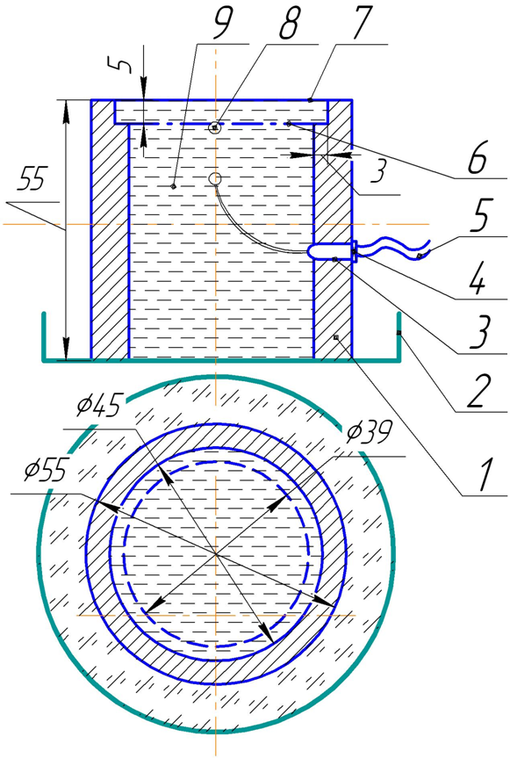
Рис.1. Эскиз экспериментальной ячейки:
1 – корпус ячейки; 2 – чашка Петри; 3 – игла; 4 – соединительная муфта; 5 – газоподводящая трубка; 6 – сетка; 7 – стеклянная крышка; 8 – пузырек диагностируемого газа; 9 – объем трансформаторного масла.
Ход работы по определению коэффициентов диффузии состоял из четырех основных этапов:
- подготовка трансформаторного масла (дегазация);
- проведение эксперимента (ввод пузырька в экспериментальную ячейку и видеорегистрация его растворения);
- измерение размеров для разных моментов времени;
- расчет коэффициентов диффузии.
Для проведения экспериментов по определению коэффициентов диффузии трех основных диагностических газов использовалось масло марки ГК. Процесс его дегазации занимал от 50 до 180 мин.
Предварительно вся система продувалась соответствующим газом, а ячейка заполнялась дегазированным трансформаторным маслом ГК, затем газ закачивался в пробоотборник «Элхром», а кран переводился в положение, открывающее путь в газоподводящую трубку и с помощью нажатия на поршень в экспериментальную ячейку вводился пузырек диагностического газа. Одновременно с вводом пузырька включалась запись веб камеры, подключенной к окуляру микроскопа, тем самым велась видеорегистрация состояния пузырька – изменение диаметра пузырька с течением времени.
После видеорегистрации растворения пузырька, видео разбивалось на кадры. На каждый кадр помещалась измерительная шкала (цена деления 10 px/см) и велись измерения изменения диаметра пузырька с течением времени. Определение диаметра пузырька проводилось путем масштабирования относительно диаметра проволочки сетки (диаметр сетки составил 0,11±0,01 мм). Оцифрованные данные заносились в электронную таблицу MS Excel, после чего строились графики растворения, то есть зависимости диаметра пузырька от времени.
На основе полученных экспериментальных зависимостей радиуса пузырька от времени производился расчет коэффициентов диффузии.
Сначала расчет производится по упрощенному выражению, которое ранее использовалось при определении коэффициентов диффузии различных газов в воде:

$$D=\frac{R_{0}^{2}−R^{2}}{2⋅c⋅t},$$

где R₀ – начальный радиус пузырька, R – радиус пузырька за время t, с – коэффициент растворимости газа.
Однако обработка экспериментальных данных по этому выражению приводит к противоречивым результатам. Расчетные коэффициенты диффузии зависят от размера пузырька, а именно, большему радиусу соответствует и больший коэффициент диффузии. Поскольку коэффициент диффузии не должен зависеть от размера пузырька, отсюда следует ошибочность использования этого метода для его определения.
Вторая попытка получить простую оценку коэффициентов диффузии основана на учете нестационарности процесса диффузии при растворении пузырька газа в трансформаторном масле. Для этого использовали следующее известное уравнение Эпштейна-Плессета:

$\frac{\text{dR}}{\text{dt}}=\frac{c}{ρ}⋅D⋅\frac{1}{R}+\frac{c⋅\sqrt{D}}{ρ}⋅\frac{1}{\sqrt{π⋅t}}$.

Приведение этого уравнения к квадратному виду и его решение позволило найти значения коэффициентов диффузии. При этом необходимо было найти не только значения радиусов для разных моментов времени, но и определить производные для экспериментально определенных значений радиусов. В результате получилось, что все равно прослеживается тенденция увеличения коэффициентов диффузии с размером пузырька, даже для случая растворения водородных пузырьков.
При анализе этого противоречия возникла гипотеза о необходимости рассмотрения движения жидкости при растворении пузырьков. Для этого необходимо разработать компьютерную программу по расчету коэффициентов диффузии, дающую возможность учесть движение жидкости при растворении пузырька, которое особенно значимо для газов, имеющих большую растворимость. Проблема движения жидкости заключается в следующем. Растворение пузырька, само по себе, приводит к движению жидкости, заполняющей тот объем, где ранее был пузырек. Получается, что диффузия происходит в поток жидкости, направленный против направления диффузионного потока. При расчете с помощью компьютерной программы значения, полученные по второму уравнению, использовались в качестве начального приближения.
Нестационарное уравнение диффузии в сферически-симметричной среде имеет вид

$$\frac{∂}{∂t}c(\text{r,t})=\text{div }(D⋅\text{grad }(c(\text{r,t}))),$$

где c (r, t) – концентрация, D – коэффициент диффузии газа.
Производная в левой части данного уравнения должна пониматься как субстанциональная, то есть каждая точка жидкости движется вместе с изменяющимся радиусом пузырька, что учитывалось при решении растяжением сетки расчетной области. Для постановки задачи были сформулированы соответствующие краевые условия. На границе с пузырьком концентрация газа в жидкости всегда пропорциональна произведению растворимости газа в жидкости на исходную концентрацию этого газа в пузырьке. На достаточно удаленном расстоянии концентрация газа в жидкости равна нулю.
Ниже на рисунках 2, 3, 4 приведены результаты расчетов с помощью компьютерной программы, где ромбами обозначены экспериментальные
точки: 1 – расчет, проведенный без учета движения жидкости; 2 – расчет, проведенный с учетом движения жидкости.

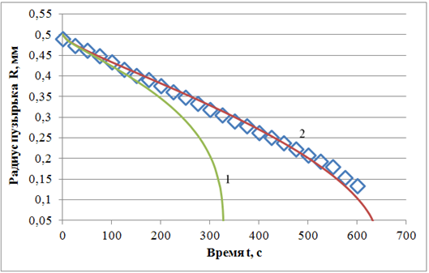

Рис.2. Зависимость радиуса от времени растворения пузырька водорода при начальном радиусе 0,49 мм. D = 3,3∙10⁻⁹ м²/с.

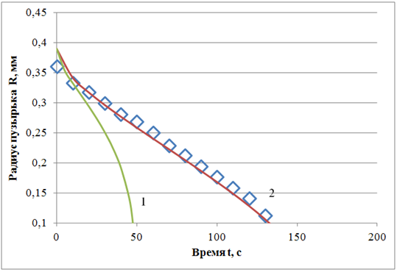

Рис.3. Зависимость радиуса от времени растворения пузырька метана при начальном радиусе 0,36 мм. D = 1∙10⁻⁹ м²/с.
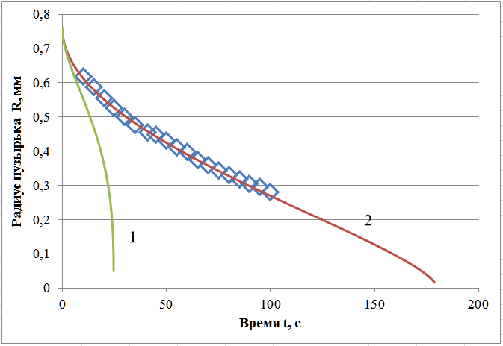

Рис.4. Зависимость радиуса от времени растворения пузырька этана при начальном радиусе 0,62 мм. D = 4∙10⁻¹⁰ м²/с.

Из расчетов с помощью компьютерной программы можно сделать следующие выводы. Для водорода коэффициент диффузии получился одинаковым для различных радиусов пузырька и равным 3,3∙10⁻⁹ м²/с, что примерно соответствует расчетам по аналитическим выражениям, приведенным выше.
Для газов, имеющих большую растворимость (метан и этан), если не учитывать движение жидкости, пузырек растворяется значительно быстрее и кривая 1 имеет более крутой спад.
Анализ проведенных расчетов по приближенным выражениям и при расчете с помощью компьютерной программы показывает, что приближенные выражения имеют значительную погрешность и их можно использовать только в случаях с газами, имеющими малую растворимость.
В конечном счете, после обработки большого количества данных по растворению пузырьков, можно утверждать, что в результате расчетов получены следующие значения коэффициентов диффузии для трех основных диагностических газов в трансформаторном масле марки ГК при комнатной температуре:
- для водорода D = (3,3±1)∙10⁻⁹ м²/с;
- для метана D = (1±0,3)∙10⁻⁹ м²/с;
- для этана D = (4±1)∙10⁻¹⁰ м²/с.
В третьей главе проанализированы существующие нормы по хроматографическому анализу газов, растворенных в масле шунтирующих реакторов 500 кВ. По мнению производителя реакторов ОАО «ПК ХК Электрозавод» повышенное газообразование допустимо в этом виде оборудования, утверждены «Методические указания по диагностике развивающихся дефектов по результа-
там хроматографического анализа газов, растворенных в масле шунтирующих реакторов напряжением 500 кВ типа РОМБСМ-60000/500 производства ОАО «ПК ХК ЭЛЕКТРОЗАВОД», где предложено принять в качестве граничных концентрации, которые явно завышены. Это может сильно сказаться на диагностике, так как при интерпретации данных не будут выявлены дефекты на ранней стадии их развития.
Было выявлено, что конструкции реакторов и трансформаторов принципиально отличаются двумя обстоятельствами. Во-первых, в реакторе нет вторичной обмотки, а во-вторых, в магнитной системе реактора имеются немагнитные зазоры. Вероятно, именно последнее обстоятельство и играет главную роль в повышенном газообразовании реакторов.
Процессами, вызывающими газообразование, обычно являются нагрев различных частей оборудования, частичные разряды в пузырьках и непосредственно в жидкости, химические реакции. Однако наличие немагнитных зазоров может привести к совершенно другой причине газообразования, связанной с вибрацией, а именно к кавитации.
Выявить кавитацию и образование пузырьков при этом процессе можно различными способами по отдельности, либо в совокупности, например, зарегистрировав свечение, либо обнаружив микропузырьки, либо зарегистрировав спектр давления при вибрации, либо путем хроматографического анализа масла.
Для проверки реализации данного процесса кавитации в реакторах проводились экспериментальные исследования на модели реактора, которая представлена на рисунке 5.

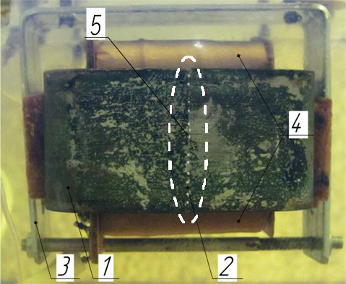

Рис.5. Экспериментальная модель реактора:
1 – магнитопровод; 2 – зазор; 3 – скоба; 4 – обмотка реактора, 5 – кавитационные пузырьки.
Проведение эксперимента по выявлению процессов кавитации в масле включало в себя следующие 5 этапов:
– наблюдение процессов, проходящих в зазоре магнитопровода в случае недегазированного трансформаторного масла;
– проверка предположений путем проведения эксперимента с установкой диэлектрической прокладки в зазор магнитопровода;
– дегазация масла (пробоподготовка) для проведения третьего этапа эксперимента;
– наблюдение процессов, проходящих в зазоре магнитопровода с дегазированным трансформаторным маслом;
– забор проб для анализа и интерпретация результатов хроматографического анализа.
Образование пузырьков наблюдалось в опытах с моделью реактора в случае, когда масло является недегазированным и стяжка магнитопровода ослаблена. Это связано с тем, что возникающие вибрации в магнитопроводе с ослабленной стяжкой неизбежно приводили к появлению микрозазоров, которые образовывались на стадии сжатия магнитопровода. Трансформаторное масло не успевало втечь в микрозазор из-за вязких сил и возникало отрицательное давление, образовывались пузырьки, в них происходила диффузия газа. На стадии уменьшения зазора пузырек не успевал раствориться и выталкивался из зазора в жидкость, после чего всплывал.
В случае дегазированного масла пузырек, вероятно, образовывался, но ввиду отсутствия газа в нем он просто схлопывался на стадии уменьшения зазора, генерируя при этом импульс давления.
Можно показать, что давление в щели немагнитного зазора при вибрации зависит синусоидально от времени t, пропорционально вязкости η, частоте ω и амплитуде вибрации Δl_{з}, обратно пропорционально кубу толщины зазора l_{з}. Изменение давления максимально в глубине зазора

$$Р(х)=Р_{0}+\frac{\text{12}⋅η⋅ω⋅(а^{2}−х^{2})⋅{\text{Δl}}_{з}}{l_{з}^{3}}\text{sin }2ωt,$$

где x – расстояние от центра зазора, а – геометрический размер зазора (глубина).
Из анализа данного выражения видно, что в определенные моменты времени оно становится меньше внешнего давления P₀ и даже при достаточно малом зазоре и значительной амплитуде вибрации может стать отрицательным. Именно в эти моменты и возникает кавитация в микрозазоре.
Таким образом, экспериментально и теоретически было показано, что такой процесс как кавитация может иметь место при вибрации в немагнитных зазорах реакторов и приводить к образованию пузырьков.
В конце каждого эксперимента проводился отбор пробы масла для хроматографического анализа газов, растворенных в масле. По его результатам получилось, что основным диагностическим газом, которого больше всего образовалось, являлся водород, второй по значению концентраций – метан. При обработке данных методом номограмм был получен новый образ, который представлен на рисунке 6 и должен соответствовать возникновению кавитации в масле.

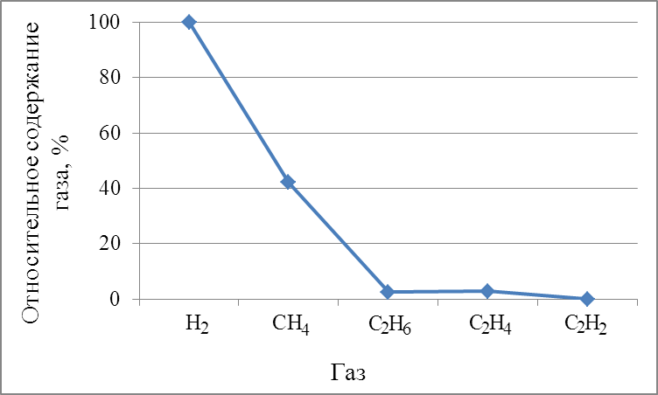

Рис.6. Образ, полученный при ХАРГ масла из модели реактора.

Поскольку кавитация была выявлена в модели реактора, и был получен образ, соответствующий ей, была сделана попытка найти похожие образы в данных хроматографического анализа в реальных шунтирующих реакторах.
Была проведена обработка данных хроматографического анализа по 30 реакторам типа РОМБС и построены 453 номограммы состояния.
Суммарно при обработке данных в 277 случаях за основной газ был принят метан, в 142 случаях – этилен, в 32 случаях – водород. В 2 случаях наибольшую концентрацию имел этан, но типовых образов, где основным газом является этан, нет. Результатов вскрытия для данных реакторов не было. Из построенных номограмм видно, что наиболее часто встречается образ, связанный с нагревом, переходящим в разряды, где основной газ этилен (111 случаев). Далее по частоте идет образ, связанный с нагревом, переходящим в частичные разряды, где основной газ метан (75 случаев). В 30 случаях был получен образ нагрева при плохих контактах, токах утечки и др., основной газ – метан. Наличие большого числа дефектов, связанных с нагревом, обусловлено тяжелым температурным режимом работы шунтирующих реакторов. В 228 случаях не идентифицированы образы, их среднеквадратическое отклонение (СКО) от типовых больше 15%. Также было выявлено, что еще один из образов (см рис. 7) отличается от типового и повторяется суммарно 15 раз в 10 реакторах.
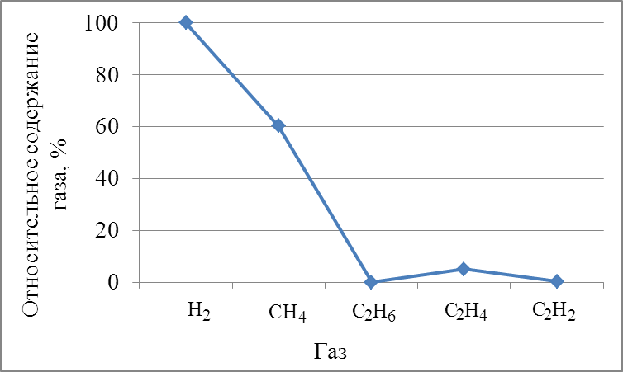

Рис.7. Образ, полученный при ХАРГ масла из реактора РОМБС.

Также для сравнения было рассмотрено 35 реакторов типа РОДЦ и построены их номограммы состояния. Для них наиболее часто встречается образ, связанный с нагревом при плохих контактах, токах утечки и т.д., где основной газ метан (23 случая). Следующим, как и у РОМБС, идет образ, связанный с нагревом, переходящим в разряды – основной газ этилен (20 случаев). Также есть образ, отвечающий за высокотемпературный нагрев – основной газ этилен (12 случаев). В 60 случаях дефекты идентифицированы не были. Их СКО от типовых образов составляло 15% и более. В двух случаях получился образ с той же комбинацией газов, что изображен на рисунке 7.
Если сравнить приведенные на рисунках 6 и 7 образы, то их среднеквадратическое отклонение всего 8%. Отсюда можно сделать вывод, что они идентичны и получен новый образ, который соответствует кавитации.

ОСНОВНЫЕ ВЫВОДЫ И РЕЗУЛЬТАТЫ РАБОТЫ
В ходе диссертационной работы по анализу и совершенствованию хроматографических методов диагностики маслонаполненного электрооборудования получены следующие выводы и основные результаты.
1. Проведен анализ существующих методов интерпретации ХАРГ, показано, что не существует универсального метода по определению дефектов высоковольтного маслонаполненного электрооборудования. Также выявлены наиболее перспективные из методов интерпретации ХАРГ и обозначены пути их совершенствования.
2. Предложен механизм образования пузырьков в зимнее время из-за перепада температур и возможности возникновения натяжения в жидкости при фиксации поршня пробоотборника.
3. Предложен способ упрощения пробоотборника за счет уменьшения требований к узлу герметизации и зазору между поршнем и стенкой шприца. Это явилось следствием корректного определения коэффициента диффузии водорода, который оказался примерно на два порядка меньше считавшегося ранее.
4. Получены значения коэффициентов диффузии для трех основных диагностических газов (водорода, метана, этана) в трансформаторном масле марки ГК при комнатной температуре, которые позволяют судить о том, как быстро газы будут распространяться по объему масла.
5. Исходя из полученного значения коэффициента диффузии для водорода, доказано, что водород не столь летуч, как явно или неявно предполагалось ранее, что важно учитывать при диагностике маслонаполненного электрооборудования методом ХАРГ.
6. Выявлен новый механизм газообразования в шунтирующих реакторах, который связан с конструктивными особенностями данного типа высоковольтного маслонаполненного оборудования, приводящими к повышенной вибрации.
7. Получен новый диагностический образ, который может быть использован для интерпретации результатов ХАРГ методом номограмм и соответствует кавитации в трансформаторном масле.
СПИСОК ПУБЛИКАЦИЙ ПО ТЕМЕ ДИССЕРТАЦИИ
Научные статьи в рецензируемых изданиях, рекомендованных ВАК:
1. Бычков А.Л., Коробейников С.М., Рыжкина А.Ю. Определение коэффициента диффузии водорода в трансформаторном масле // Журнал технической физики, 2011, том 81, вып. 3, с. 106 – 107.
2. Коробейников С.М., Соловейчик Ю.Г., Мелехов А.В., Рыжкина А.Ю., Вагин Д.В., Бычков А.Л. Растворение пузырьков диагностических газов в трансформаторном масле // Теплофизика высоких температур, 2011, том 49,
№ 5, с.771-776.
Научные публикации в других изданиях:
- Рыжкина А.Ю. Анализ хроматографических методов диагностики маслонаполненного электрооборудования // Сборник научных трудов НГТУ – Новосибирск: Изд НГТУ, 2009.– Вып. 2(56) – с. 147 – 156.
- Рыжкина А.Ю., Бычков А.Л., Мелехов А.В. Исследование растворения основных диагностических газов в трансформаторном масле с целью оптимизации работы высоковольтного маслонаполненного оборудования // Сборник трудов международной конференции с элементами научной школы для молодежи «Создание новых материалов для эксплуатации в экстремальных условиях» – Якутск, 2009. – c. 126 – 127.
- Рыжкина А.Ю., Дарьян Л.А., Коробейников С.М. Образование пузырьков при пробоотборе и оценка их влияния на определение газосодержания в масле // Материалы пятнадцатой Всероссийской научно-технической конференции/ Томский политехнический университет . – Томск: Изд-во Томского политехнического университета, 2009. – c. 38 – 40.
- Рыжкина А.Ю., Бычков А.Л., Зоткин А.А. Определение коэффициентов диффузии диагностических газов в трансформаторном масле // Материалы Всероссийской научной студенческой конференции молодых ученых «Наука. Технологии. Инновации». – Новосибирск: НГТУ, 2009. – c. 97 – 98.
- Рыжкина А.Ю., Бычков А.Л. Изучение растворения газовых пузырьков в трансформаторном масле // Труды XI Всеросcийской науч.-тех. конф. «Наука. Промышленность. Оборона» – Новосибирск: НГТУ, 2010, с. 92 – 95.
- Рыжкина А.Ю., Тихомиров А.Ф. О возможности возникновения кавитации при работе маслонаполненных реакторов // Труды XI Всеросcийской науч.-тех. конф. «Наука. Промышленность. Оборона» – Новосибирск: НГТУ, 2010, с. 521 – 524.
- Рыжкина А.Ю., Бычков А.Л., Коробейников С.М. Оценки коэффициентов диффузии диагностических газов // Материалы Международной науч.-практ. конф., посвященной 70-летию Виктора Соколова «Трансформаторы: эксплуатация, диагностирование, ремонт и продление срока службы». – Екатеринбург: Издательский дом «Автограф», 2010. – с. 173 – 177.
- Рыжкина А.Ю., Коробейников С.М. О возможном механизме повышенного газообразования в реакторах // Материалы Международной науч.-практ. конф., посвященной 70-летию Виктора Соколова
«Трансформаторы: эксплуатация, диагностирование, ремонт и продление срока службы».- Екатеринбург: Издательский дом «Автограф», 2010. – с.169 – 173.
- Рыжкина А.Ю., Бычков А.Л., Коробейников С.М. Выявление причин повышенного газообразования в высоковольтном маслонаполненном электрооборудовании // XXXIX Неделя науки СПбГПУ : материалы международной научно-практической конференции. Ч. II. – СПб. : Изд-во Политехн. ун-та, 2010. – с. 41 – 43.
- Рыжкина А.Ю. Газообразование при вибрации в высоковольтном маслонаполненном электрооборудовании // Радиоэлектроника, электротехника и энергетика: Семнадцатая Междунар. науч.-техн. конф. студентов и аспирантов: Тез. докл. В 3 т. Т.3. М.: Издательский дом МЭИ, 2011. – с. 458 – 459.
- Рыжкина А.Ю. Проблемы применения шунтирующих реакторов в электроэнергетических системах с целью предотвращения чрезвычайных ситуаций // Безопасность жизнедеятельности глазами молодежи: сборник материалов II-ой Всероссийской студенческой конференции (с международным участием) / под ред. А.И. Сидорова. – Челябинск: Издательский центр ЮУрГУ, 2011. – с. 229 – 231.
- Рыжкина А.Ю. Совершенствование существующих критериев оценки состояния высоковольтного маслонаполненного электрооборудования Физика импульсных разрядов в конденсированных средах: Материалы XV Международной научной конференции (15-19 августа 2011). – Николаев: КП «Миколаiвска обласна друкарня», 2011. – с. 183 – 186.
- Коробейников С.М., Мелехов А.В., Бычков А.Л., Зоткин А.А., Рыжкина А.Ю. Образование и поведение пузырьков в трансформаторном масле при вибрации. Физика импульсных разрядов в конденсированных средах: Материалы XV Международной научной конференции (15-19 августа 2011). – Николаев: КП «Миколаiвска обласна друкарня», 2011. – с. 20 – 23.

Отпечатано в типографии
Новосибирского государственного технического университета
630092, г. Новосибирск, пр. К. Маркса, 20
тел./факс. (383) 346-08-57
формат 60 Х 84/16, объём 1.5 п.л., тираж 100 экз.
заказ № 177 подписано в печать 12.01.2012 г.

